附件二：
香蕉网上交易标准
（征求意见稿）

1 范围
本标准规定了香蕉网上交易的定义、要求、检验规则、标志、包装、运输和贮存。
本标准适用于企业、机构和客户进行的香蕉网上交易。
本标准由海南省商务厅提出并归口，由海南省农业交流协会组织起草。
2 规范性引用文件
下列文件中的条款通过本标准的引用而成为本标准的条款。凡是注日期的引用文件，其随后所有的修改单（不包括勘误的内容）或修订版均不适用于本标准，然而，鼓励根据本标准达成协议的各方研究是否可使用这些文件的最新版本。凡是不注日期的引用文件，其最新版本适用于本标准。
GB18407.2农产品安全质量 无公害水果产地环境要求
NY/T 5021无公害食品 香蕉
NY/T 5022 无公害食品 香蕉生产技术规程
DB46/T23 香蕉质量分级、包装、贮存及标志
国家技术监督局（95）第43号令 定量包装商品计量监督规定
3 术语和定义
下列术语和定义适用于本标准。
3.1 香蕉
香蕉为芭蕉科(Musaceae)芭蕉属(Musa)植物，又指其果实，是重要的粮食作物之一，热带地区广泛栽培食用。香蕉味香、富於营养，终年可收获，在温带地区也很受重视。植株为大型草本，从根状茎发出，由叶鞘下部形成高3∼6公尺(10∼20呎)的假杆；叶长圆形至椭圆形，有的长达3∼3.5公尺(10∼11.5呎)，宽65公分(26吋)，10∼20枚簇生茎顶。穗状花序大，由假杆顶端抽出，花多数，淡黄色；果序弯垂，结果10∼20串，约50∼150个。植株结果後枯死，由根状茎长出的吸根继续繁殖，每一根株可活多年。
3.2 条蕉：指果穗（串蕉）。
3.3 梳蕉：指果手（果段）。
3.4 果指：指每只果实。
3.5 同一类品种特征：指香蕉的形状、色泽相似之性状。
3.6 果实长度：指自果柄基部沿果身外弧线到果顶的长度。
3.7 中间一梳：指整条蕉奇数的中间一梳或偶数中间的两梳平均数。
3.8 形状完整：指香蕉果实排列紧密有规律、果实大小基本一致，不缺果指，无连体蕉和扭曲等畸形蕉。
3.9 皮色青绿：指果实色泽保持香蕉自然青绿色。
3.10 成熟适当：指各个不同季节的蕉已达到适当成熟阶段。
3.11 饱满度标准：果指微凹，棱角明显，其饱满度为75%以下，果身圆满，尚见棱角为75%～80%；果身圆满无棱者为过熟现象。
3.12 腐烂：指任何腐败损及果轴、果柄以及果实部分者。
3.13 裂果：指果皮破裂、露出果肉。
3.14 断果：指果实折断为两段或多段。
3.15 裂轴：指果轴因割切不当或指座不坚实而受外力破裂者。
3.16 折柄：枝果柄受损面流乳汁。
3.17 轻度损害
3.17.1 压伤、擦伤：指果实被压或磨擦而损伤，但不明显。
3.17.2 日灼：指果实被烈日灼伤，使果皮失去正常色泽。
3.17.3 疤痕
a. 水锈：指香蕉果实表皮不发生之绣迹。一梳蕉中按只数计，不得超过10%。
b. 伤痕：指被风伤害或鸟、昆虫等动物咬伤，抓伤果皮而形成的疤。一梳蕉中按指数计，不得超过5%。
3.17.4 黑星病：果皮被害部分呈黑斑点。平均每平方厘米不得超过1点。
3.18 一般损害
3.18.1 压伤、擦伤：一梳蕉中平均不得超过2cm2。
3.18.2 日灼：一梳蕉中按只数计，不得超过5%。
3.18.3 疤痕
a. 水锈：一梳蕉中按只数计，不得超过20%。
b. 伤疤：一梳蕉中按只数计，不得超过10%。
3.18.4 黑星病平均每平方厘米不得超过3点。
3.19 重损害
3.19.1 压伤、擦伤：一梳蕉中平均不得超过4 cm2.。
3.19.2 日灼：一梳蕉中按只数计，不得超过10%。
3.19.3 疤痕
a. 水锈：一梳蕉中按只数计，不得超过30%。
b. 伤疤：一梳蕉中按只数计，不得超过20%。
3.19.4 黑星病平均每平方厘米不得超过6点。
3.20 清洁：指果实无尘土、农药残留或任何其他物质污染
3.21 无公害水果
水果中有害物质含量控制在标准规定限量范围内的商品水果（引用GB18406.2-2001中第3章）。
3.22 网上交易
网上交易主要是在网络的虚拟环境上进行的交易，类似与显示世界当中的商店,差别是利用电子商务的各种手段,达成从买到卖的过程的虚拟交易过程网上交易是买卖双方利用互联网进行的商品或服务交易。常见的网上交易主要有：企业间交易、企业和消费者间交易、个人间交易、企业和政府间交易等。”交易对象分为BtoB（商家对商家），BtoC（商家对顾客直销）和CtoC（客户和客户）。
4 要求
4.1 生产环境要求
应符合GB18407.2《农产品安全质量无公害水果产地环境要求》
4.2 生产技术规程要求
应符合NY/T 5022《无公害食品 香蕉生产技术规程的要求》
4.3 感官要求
4.3.1 条蕉感官要求应符合表1的规定。

表1
等  级  项 目 | 一等品 | 二等品 | 三等品
品种 | 同一品种
质量基本要求 | 具有同一类品种的特征，果实新鲜、形状完整、发育正常，皮色青绿、有光泽，果面洁净、无腐烂，无裂果、断果、裂轴、擦伤、压伤、冻伤、灼伤、病害、药害等缺陷，无异味，不带不正常的外表水份，果轴割切适当。
成熟度 | 夏秋季节：70—75%，冬春季节：75—80%。
质量 | 25千克以上 | 22千克以上 | 15千克以上
梳数 | 7梳以上 | 6梳以上 | 5梳以上
果指长度 | 中间一梳，每只长度不低于23厘米 | 中间一梳，每只长度不低于20厘米 | 中间一梳，每只长度不低于18厘米
每千克只数 | 不得超过12只，每批中不合格 以条蕉计算不超过3% | 不得超过12只，每批中不合格 以条蕉计算不超过5% | 不得超过12只，每批中不合格 以条蕉计算不超过10%
伤病害 | 轻度损害 | 一般损害 | 较重损害
图片 | 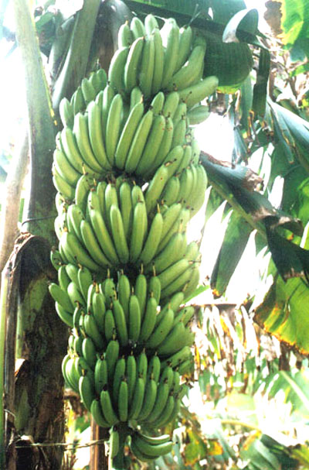 | 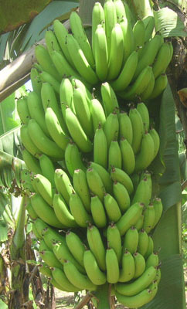 | 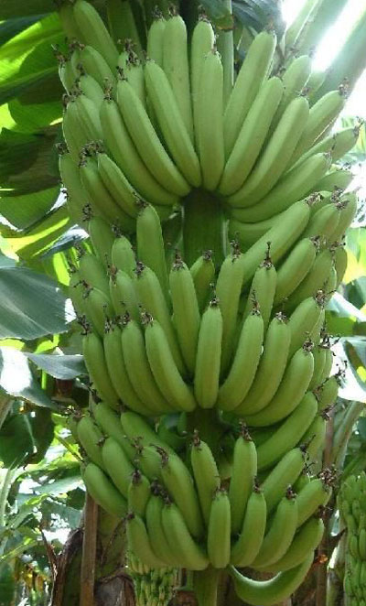

4.3.2 梳蕉感官要求应符合表2的规定。
表2
等  级  项 目 | 一等品 | 二等品 | 三等品
品种 | 同一品种
质量基本要求 | 具有同一类品种的特征，果实新鲜、形状完整、发育正常，皮色青绿、有光泽，果面洁净，无腐烂，无裂果、断果、裂轴、擦伤、压伤、冻伤、灼伤、病害、药害等缺陷，无异味，不带不正常的外表水份。
成熟度 | 夏秋季节：70—75%，冬春季节：75—80%。
质量 | 每梳3公斤以上 | 每梳2.5公斤以上 | 每梳1.5公斤以上
果指长度 | 长度不低于22厘米 | 长度不低于19厘米 | 长度不低于16厘米
每千克只数 | 不得超过8只，每批中不合格者 以条蕉计算不超过5% | 不得超过11只，每批中不合格者 以条蕉计算不超过10% | 不得超过14只，每批中不合格者 以条蕉计算不超过10%
伤病害 | 轻度损害 | 一般损害 | 较重损害
果轴 | 切口光滑，果柄不得软弱或折损
图片 | 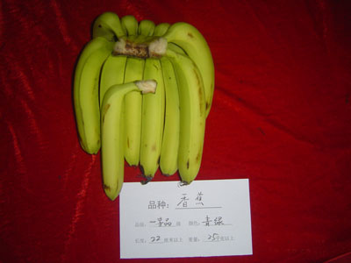 | 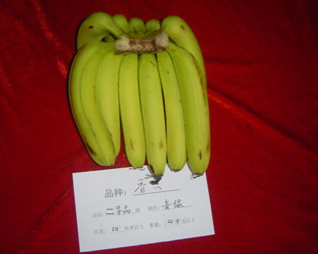 | 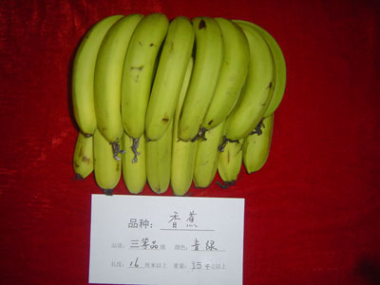
4.4 卫生要求
卫生要求按NY/T 5021第4.2章执行。
4.5 净含量
单件定量包装商品净含量应符合国家技术监督局（95）第43号令。
5 试验方法
按NY/T 5021第6章执行。
6 检验规则
6.1 组批
同产地、同品种、同等级、同批收购的香蕉作为一个检验批次。
6.2 抽样方法
按GB/T 8855 规定执行。
6.3 判定规则
按本标准进行测定，测定结果符合本标准要求的，则判该批次产品为合格产品；卫生指标有一项指标不合格，则应重复加倍抽样一次复检，如仍不合格，则判该批产品为不合格；标志不合格，则判该批产品为不合格。
6.4 型式检验
型式检验的项目包括标准中规定的全部项目。常年生产的产品每三个月进行一次型式检验。有下列情形之一者应进行型式检验。
a) 申请无公害食品标志或无公害食品年度抽查检验；
b) 国家质量监督机构或行业主管部门提出型式检验要求；
c) 供需双方商定的要求；
d) 因人为或自然因素使生产环境发生较大变化。
6.5 交收检验
每批产品交收前，生产单位都要进行交收检验。交收检验内容包括基本要求、标志和包装。
7 包装、标识、储存和运输
7.1 包装
包装物应清洁、牢固、无毒、无污染、无异味，包装物应符合GB/T 6543-2008（运输包装用单瓦楞纸箱和双瓦楞纸箱）和DB46/T23-2002（香蕉质量分级、包装、贮运及标志）规定；特殊情况按贸易双方合同执行。
7.2 标识
标识应符合DB46/T25《包装农产品标识》和DB46/26《农产品包装纸箱标识》。
7.3 运输
运输工具应清洁，有防晒、防雨、通风设施或制冷设施，库温尽可能控制在13℃～15℃。
7.4 贮存
贮存场地要求：清洁、荫凉通风，有防晒、防雨、通风设施或制冷设施，库温尽可能控制在13℃～15℃。不得与有毒、有异味的物品或可释放乙烯的水果混存，不得使用有损香蕉质量的保鲜试剂和材料。
应分种类、等级堆放，应批次分明，堆码整齐、层数不超过5层。堆放或装卸时要轻搬轻放。

——————————————

